Каратисты Первомайского привезли 15 медалей с турнира «Кубок новичка»
05.12.2016
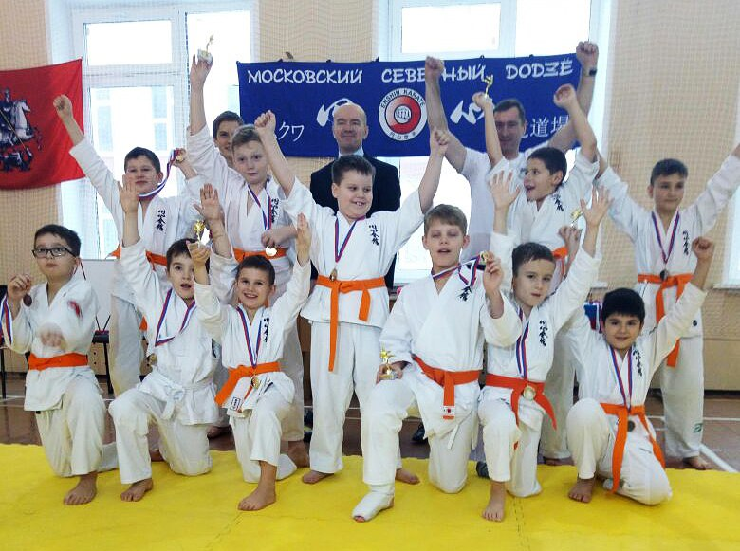

Каратисты Первомайского привезли 15 медалей с турнира «Кубок новичка». Фото: Эншин каратэ Москва
Городское соревнование по «эншин каратэ» «Кубок новичка» состоялось 3 декабря. Юные спортсмены из поселения Первомайского показали отличные результаты, завоевав 15 медалей.
- Для 13 из 23 спортсменов этот турнир стал по-настоящему «боевым крещением». Все ребята очень переживали перед стартом. Но задача этого турнира как раз заключалась в том, чтобы научиться преодолевать страх и неуверенность в себе. С этим спортсмены достойно справились, - сообщил тренер команды, руководитель столичной Федерации «эншин каратэ» Владимир Петров.
В награду за свои старания каратисты получили 15 медалей, пять из них за первое место, шесть за второе и четыре за третье. Один из каратистов был удостоен специального кубка турнира «За волю к победе».

Адрес страницы: http://tinao.mos.ru/presscenter/news/detail/4364647.html
Префектура Троицкого и Новомосковского административных округов города Москвы

